KÖZBESZERZÉSI DOKUMENTÁCIÓ

II. kötet
Feladatleírás

„Tervezési szerződés a „VTT Felső-Tisza árvízvédelmi rendszerének kiépítése Tisza-Túr tározó” című KEHOP-1.4.0-15-2016-00011 azonosító számú projekt” előkészítő szakaszában szükséges egyes tervdokumentációk elkészítésére”

- rész

„Tervezési szerződés a „VTT Felső-Tisza árvízvédelmi rendszerének kiépítése Tisza-Túr tározó” című KEHOP-1.4.0-15-2016-00011 azonosító számú projekt” előkészítő szakaszában a létesítmények terület-és településrendezési tervekhez illesztésére.”

tárgyú nyílt közbeszerzési eljáráshoz

2017.

Közbeszerzési műszaki leírás
A „VTT Felső-Tisza árvízvédelmi rendszerének kiépítése Tisza-Túr tározó” című KEHOP-1.4.0-15-2016-00011 azonosító számú projekt” előkészítő szakaszában szükséges
egyes tervdokumentációk elkészítésére.

Előzmények
A „VTT Felső-Tisza árvízvédelmi rendszerének kiépítése Tisza-Túr tározó” KEHOP-1.4.0-15-2016-00011 projekt Kedvezményezettje az Országos Vízügyi Főigazgatóság (OVF) és a Felső-Tisza-vidéki Vízügyi Igazgatóság által alkotott konzorcium. A konzorcium vezetője az OVF.
A projekt komplex előkészítési feladatait az Országos Vízügyi Főigazgatóság 2015. évi CXLIII. törvény szerinti 9.§ (1) bekezdés h) pontja szerinti in house konstrukció keretében rendelte meg a Viziterv Environ Kft-től. A projekt-előkészítési és tervezési feladatok nagyobb részét a Kft. saját kapatásaival teljesíti. A Viziterv Environ Kft. főbb feladatai:
- KEHOP metodika szerinti megvalósíthatósági tanulmány (költséghaszon elemzést is tartalmaz) készítése,
- Projektdokumentáció összeállítása,
- Vízjogi létesítési és építési engedélyes tervek készítése,
- Környezeti hatástanulmány készítése,
- Engedélyezési eljárások bonyolítása,
- Előzetes régészeti dokumentáció készítése,
- Palád-Csécsei öblözet lokalizációs tervének átdolgozása,
- Területfejlesztési, rendezési tervek és a projekt fejlesztéseinek valamint a kapcsolódó programoknak az összehangolása,
- Területigénybevételi terv készítése,
- FIDIC mérnök és műszaki ellenőr közbeszerzési eljárásához szükséges műszaki dokumentáció összeállítása,
- Kivitelezési közbeszerzési eljáráshoz szükséges műszaki dokumentáció összeállítása a tenderterv alapján,
- Ukrán határvízi egyeztetések szakértése,
- Az EU minőségbiztosítási szervezetével (JASPERS) való egyeztetés folyamatában való közreműködés.
A felsorolt tervezés előkészítő és a tervezési munkák egyes részeinek elvégzésére a Kft. jelen felhívás keretében külső szolgáltatásokat kíván igénybe venni.
A nyertes ajánlattevőknek a Viziterv Environ Kft. koordinációja mellett szorosan együtt kell működni a jelen eljárásban kiválasztott vállalkozókkal is.

A tervezett beruházás általános műszaki ismertetése
Számos vizsgálat, elemzés és modellezés eredménye szerint a Felső-Tiszán az árhullámok tetőző vízszintjének további (mintegy 100-140 cm-es) emelkedése várható. A jelen projekt előzményeként a „Közös magyar-ukrán komplex síkvidéki árapasztási és ártérrevitalizációs fejlesztési program előkészítése a Felső-Tisza Visk-Vásárosnamény közötti szakaszára” (HUSKROUA/1001/221 számú ENPI projekt) című projekt azzal a célkitűzéssel valósult meg, hogy a Tisza Visk (Ukrajna) és Vásárosnamény (Magyarország) közötti szakaszán az árvízi biztonság növelése céljából összehangolt magyar-ukrán árapasztási lehetőségeket tárjon fel. A vizsgálat keretében 5 lehetséges magyarországi helyszín feltárására került sor. Az érintett területeken vázlatterv szinten kidolgozásra kerültek a műszaki lehetőségek, bemutatásra kerültek a fejlesztések várható árapasztó hatásai. Az eredmények összehasonlítása kimutatta, hogy az 5 vizsgált árapasztási helyszín közül a Tisza-Túrközi tározó által elérhető eredmények a legkedvezőbbek, mivel az egy olyan szakaszon fejti ki hatását, ahol a meglévő, illetve a más vizsgált árapasztó hatás már nem jelentkezik. Az elért eredményekre támaszkodva kerül megtervezésre, majd megvalósításra jelen projekt műszaki tartalma, mely az árvízvédelmi célok mellett egy komplex vízgazdálkodási projekt is, ami hatékony megoldást tud nyújtani a várható klímaváltozás okozta problémákra is.
A vázlatterv szerint a tervezett Tisza-Túr tározó kialakítása a 491. sz. főút ÉNY-i oldalán ~ 16 km² területet érint, ahol 118,0 mBf tározási szintet feltételezve területen ~ 42 millió m³ víz tározható.
A Tisza-Túr árapasztó tározó területét és tervezett főbb létesítményeit a mellékelt helyszínrajz szemlélteti. A tározó vízbeeresztő műtárgya a Tisza 739,9 fkm-ben, a Tisza bal parti töltés 155+400 tkm szelvény környezetében kerül kialakításra Milota és Tiszabecs települések között.
A tározó leürítése a meglévő belvízcsatorna hálózat, valamint a Túr jobb parti töltésbe tervezett vízleeresztő műtárgyon keresztül történhet. A tározó határa nyugatról a Túr jobb parti töltés, a többi irányból pedig a települések védelmére létesítendő új töltések. A tározó öt település külterületét érinti: Tiszabecs, Milota, Tiszacsécse, Tiszakóród, Sonkád.
A tározó főbb létesítményei:
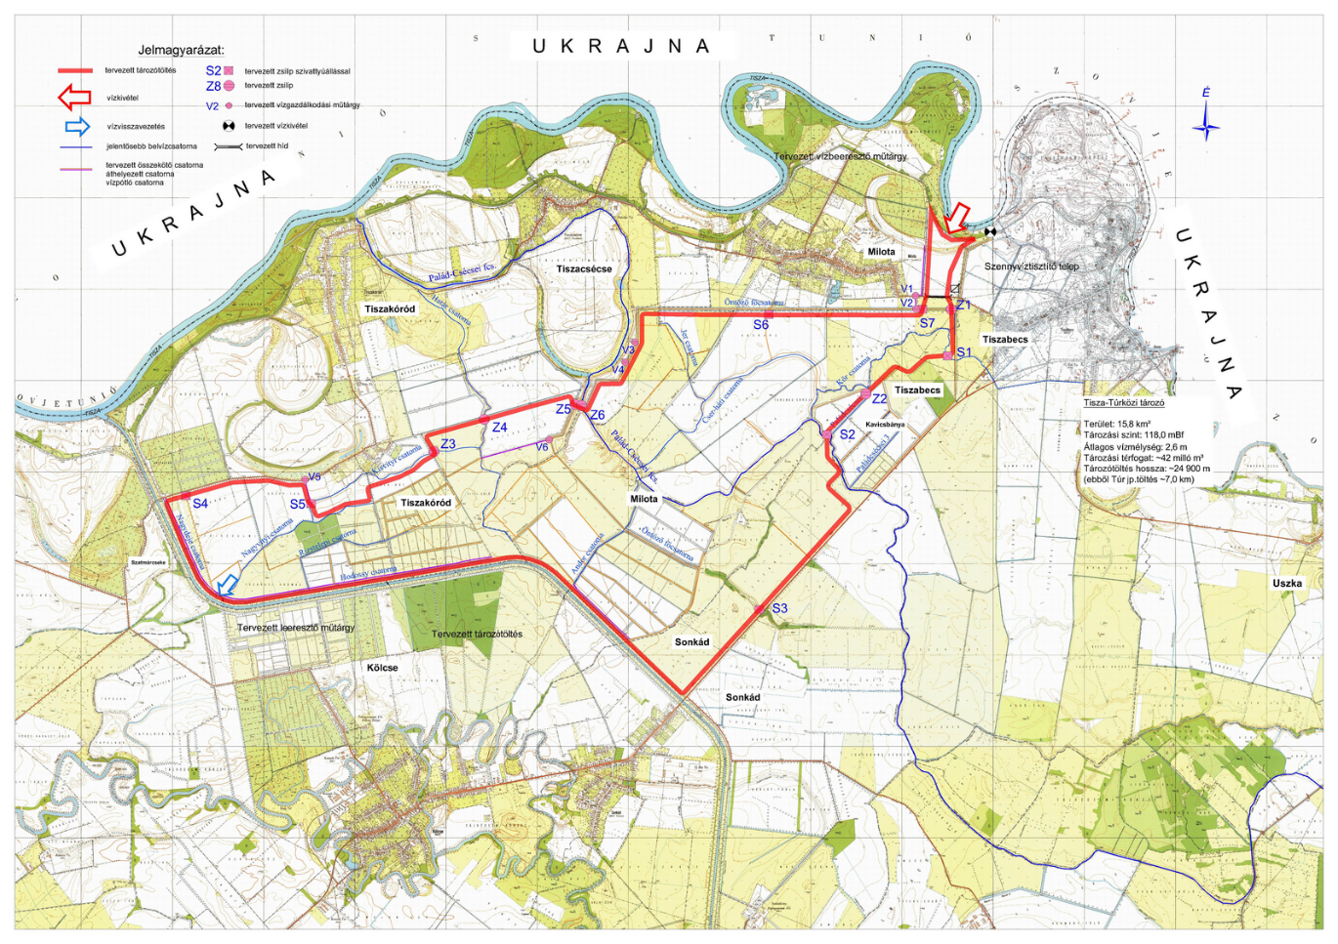
- Árapasztó tározó töltés 24,9 km,
- Beeresztő és leürítő műtárgy,
- Belvízrendszer és műtárgyai,
- Tiszai vízpótló rendszer és műtárgyai,
- Vízrendszerek közötti átvezetést biztosító csatornarendszer és műtárgyai.

Szükséges a leürítést segítő belvízrendszerek rekonstrukciója. A munkálatok keretében közel ~ 66,0 km csatorna rekonstrukciójára fog sor kerülni.
Üzemeltetői tapasztalatok alapján kijelenthető, hogy belvízrendszer meglévő létesítményei elsősorban a vizek elvezetésére alkalmasak, vízkészlet-gazdálkodásra nem. A Tisza-Túr tározó esetében a tiszai vízpótlás céljára a meglévő, korábban üzemelő, jelenleg rossz műszaki állapotban levő Öntöző főcsatorna kerül felhasználásra. A vízpótlásra való alkalmassághoz szükséges a csatorna rekonstrukciója, illetve azon új vízkormányzó, vízelosztó műtárgyak kialakítása, továbbá egy fenntartható, megújuló energiára épülő szivattyús átemelő rendszer kiépítése.
A meglévő vízgazdálkodási rendszer továbbfejlesztése érdekében az alábbi főbb munkák kerülnek előirányzásra:
- A vízpótló rendszer kiépítésével a meglévő csatornarendszerek, illetve a környező holtmedrek vízellátásának kialakítása,
- Palád-Csécsei főcsatorna és az Alsó-Öreg-Túr közötti vízrendszer kapcsolat létrehozása.

Részenkénti feladat-meghatározás
A Tisza-Túr árapasztó tározó és kapcsolódó létesítményeinek beillesztése a területfejlesztési és településrendezési tervekbe
A KEHOP szabályai szerint a tervezett beruházásnak illeszkednie kell a területileg érintett települések rendezési terveihez, illetve Szabolcs-Szatmár-Bereg megye és az érintett kistérség fejlesztési programjához. A tervezett létesítmények és hatásaik nagymértékben meg fogják változtatni az érintett térség árvízvédelmi, tájgazdálkodási és természetvédelmi viszonyait. Ezeket a változásokat át kell vezetni a települések rendezési terveiben, illetve a megye és a kistérség fejlesztési programjában egyaránt.
A Tervező feladata: az 1997. évi LXXVIII. törvény az épített környezet alakításáról és védelméről (Építési Törvény) és a 253/1997. (XII. 20.) Korm. rendelet az országos településrendezési és építési követelményekről (OTÉK) alapján közreműködni az érintett 5 település rendezési tervének átdolgozásában, továbbá az átdolgozott tervek Szabolcs-Szatmár-Bereg megye és az érintett kistérség fejlesztési programjába, valamint az Országos Területrendezési Koncepcióba való beillesztésében.

- A Tisza-Túr árapasztó tározó beillesztése Szabolcs-Szatmár-Bereg megye területrendezési tervébe.
A tervezési munka keretében az elvégzendő tervezői feladatok:
- A beruházó nevében készítendő kérelem rövid összefoglaló indoklása.
- Az érintett területrendezési terv indoklása (tervek módosításra vagy kiegészítésre kerülő másolata az eredeti és a módosítani kívánt tervi elemek megkülönböztetésével).
- Területi (környezeti, társadalmi, gazdasági) hatásvizsgálat (a 76/2009. (IV. 8.) Kormányrendelet 1. számú melléklete alapján).
- Közreműködés az eljárásban.
- Dokumentálás.

- Milota, Tiszabecs, Tiszakóród településrendezési eszközeinek módosítása a Tisza- Túr árapasztó tározó és kapcsolódó létesítményeivel összefüggésben, valamint Tiszacsécse és Sonkád települések rendezési terveinek elkészítése

A Tervező feladata:
- Az érintett települések testületeinek közös megállapodásának előkészítése, mivel a 1997. évi LXXVIII. törvény 15. §-a és a 314/2012. (XI. 8.) Kormányrendelet 17. §-ának megfelelően a tervezés és egyeztetés közösen történhet.
- A településrendezési eszközök módosítási javaslatának kidolgozása a módosítás léptékének megfelelő vizsgálatok elvégzése.
- Közreműködés a tárgyalásos eljárás és partnerségi véleményezés előkészítéséhez szükséges tevékenységekben. (A 285/2016. (IX. 21.) Kormányrendelet 1. melléklet 1. pontja szerint a Tisza-Túr tározó létesítése nemzetgazdasági szempontból kiemelt jelentőségű ügy, ezért a véleményezési eljárás tárgyalásos eljárásban lefolytatható.)
- Sonkád és Tiszacsécse települések településrendezési tervei tározóval összefüggő részeinek elkészítése.

A megbízó adatszolgáltatása:
- Szerkeszthető, hiteles ingatlan-nyilvántartási térkép,
- A tározó létesítményeinek térképi formában történő átadása (ingatlan-nyilvántartási térképen),
- A tározó és létesítményei műszaki leírása,
- Környezeti hatástanulmány,
- A települések hatályos településrendezési eszközei (településszerkezeti terv, helyi építési szabályzat, szabályozási terv), településfejlesztési koncepció,
- A beruházás kapcsán lefolytatott előzetes hatósági egyeztetések dokumentumai.

